测试助力通信产业 合作共生共赢未来
----思仪科技在京参加 2023年信息通信测试仪器仪表产业技术峰会
来源： 思仪科技
2023年6月5日国内首届信息通信测试仪器仪表产业技术峰会（“仪”测未来TEST FOR FUTURE）在国家会议中心隆重举行！该峰会作为第三十一届中国国际信息通信展专题论坛之一由中国仪器仪表学会信息通信测试仪器仪表专业委员会（以下简称“专委会“）主办、中国移动研究院承办、中电科思仪科技股份有限公司等单位协办，来自中国仪器仪表学会、中国电信、中国联通、中国信通院、北京邮电大学、宁波大学、华为、中兴、思仪科技等70余家单位的近300人参加，涵盖运营商、科研院所、设备商、测评机构、仪器仪表企业等产业各环节。
中国仪器仪表学会副理事长兼秘书长张彤在致辞中强调，面对新时代新任务新要求，专委会应把握发展机遇，迎难而上，充分激发信息通信学科与仪器仪表学科的合力和活力，共同探索信息通信仪器仪表产业生态发展路径，努力推动我国仪器仪表事业实现高质量发展。
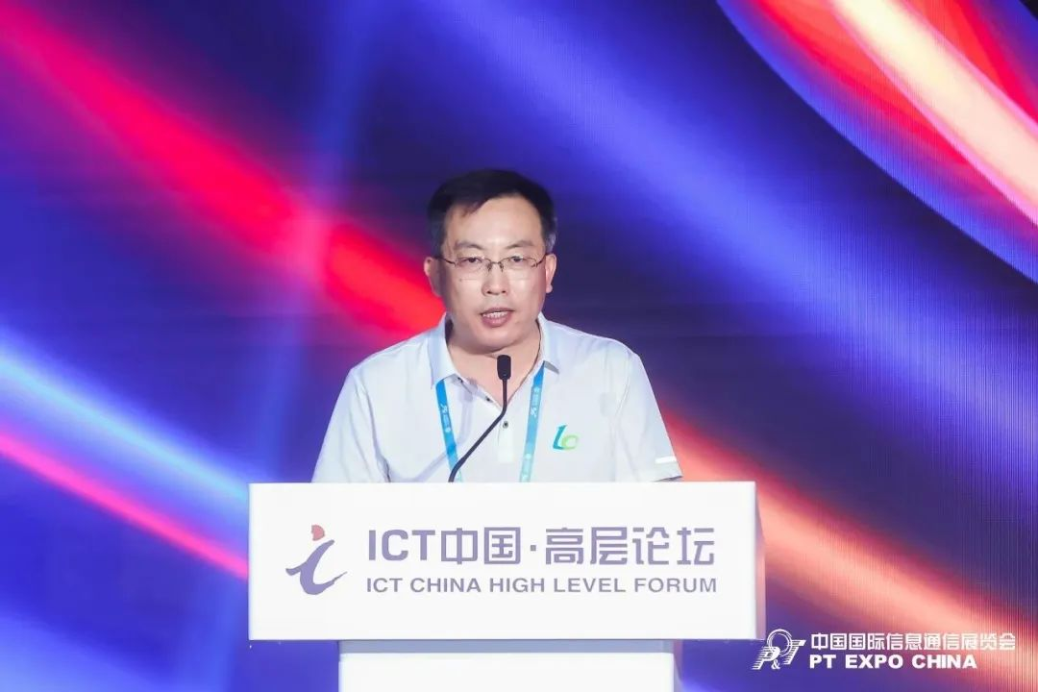
中国移动研究院党委书记、科技委主任张同须在致辞中指出，中国移动作为信息通信技术坚持不懈的推动者，将积极践行链长责任，联合整个产业链的力量，共同开展仪器仪表关键技术研究、测试测量理论研究、标准制定、测试认证和应用创新，形成一个需求共识、技术创新、产业协同的平台，实现行业生态的健康循环。
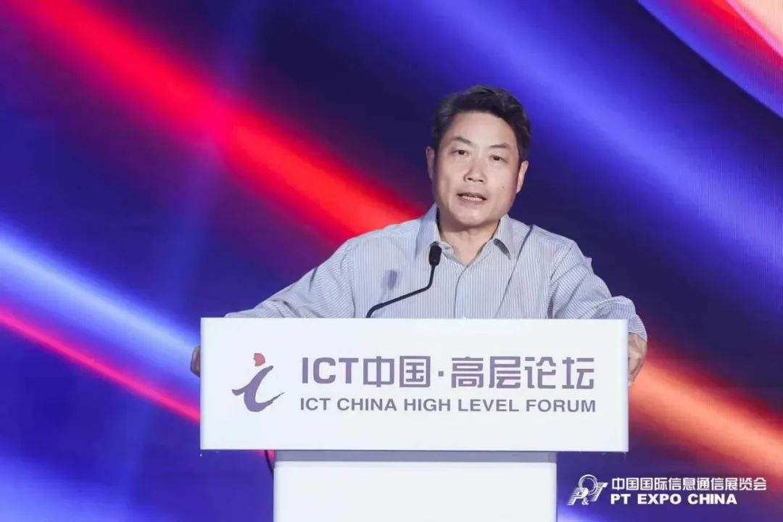
中国工程院张平院士在《未来信息通信技术发展与测试挑战》演讲中详细阐述了未来信息通信网络的演进趋势、五大关键技术特征及其测试技术需求。尤其针对智简网络，张平院士强调构建统一的、具有泛化价值的性能评估体系至关重要。为应对下一代仪器仪表的实现挑战，张平院士呼吁汇聚产学研用集体智慧，培养信息通信及仪器仪表高端人才，共同攻关基础理论、基础材料、测量算法等“堵点”。
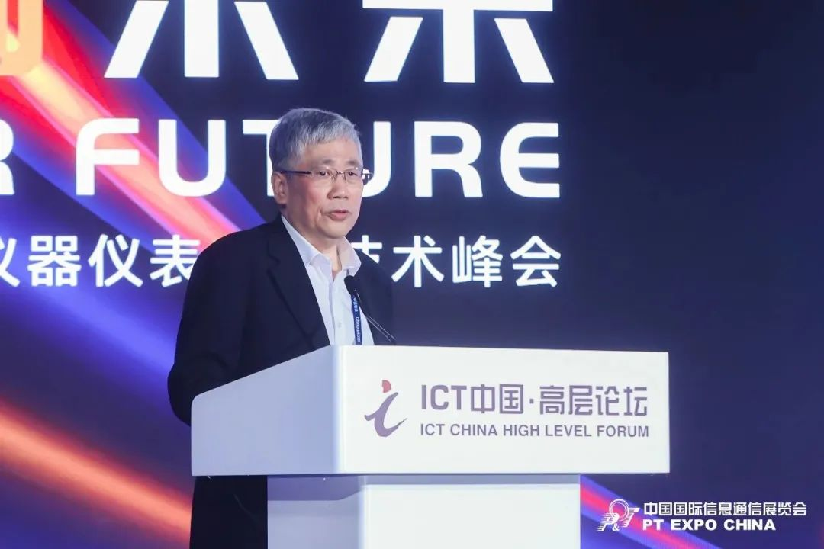
中国电子科技集团公司首席科学家、电子测试技术重点实验室主任年夫顺在《关于智能测量仪器的思考》主题分享中，提出未来智能化仪器的发展方向——具备动态感知、智慧识别、自动反应能力并共享网络、共享数据、共享算法；提出了加快检测装备和通信及智能技术融合，提升产业链韧性和安全水平，支撑制造强国、质量强国、数字中国建设具有重要意义。
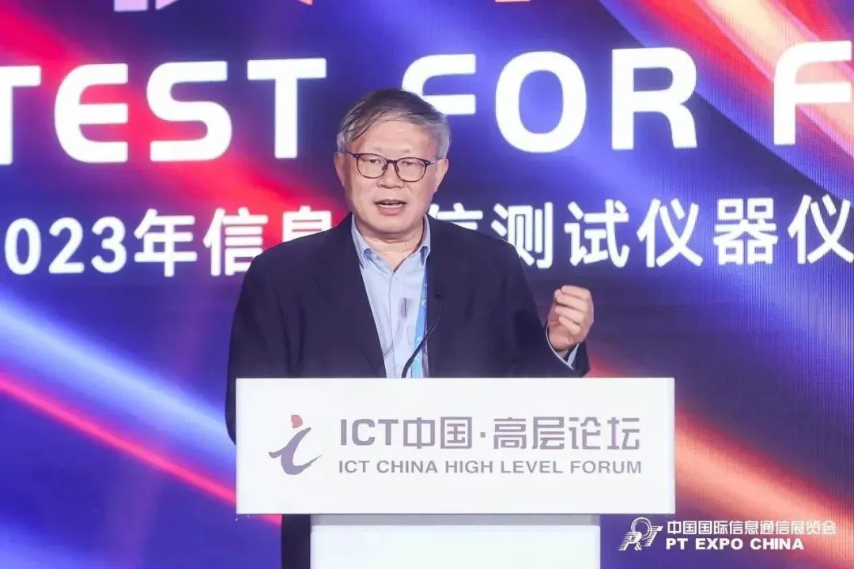
作为移动通信子链“链核”企业单位的中电科思仪科技股份有限公司党委书记、董事长张红卫分享了《测试助力通信产业，合作共生共赢未来》的主题报告，分析了未来6G通信技术的发展对测试遇到的新挑战；思仪科技为现在及未来测试挑战提供的解决方案以及携手行业伙伴共同推动产业发展情况。中国移动集团级首席专家胡臻平、中国联通中讯设计院副总工程师顾荣生、华为数据通信产品线研发总裁吴局业等专家分别进行了精彩主题演讲。
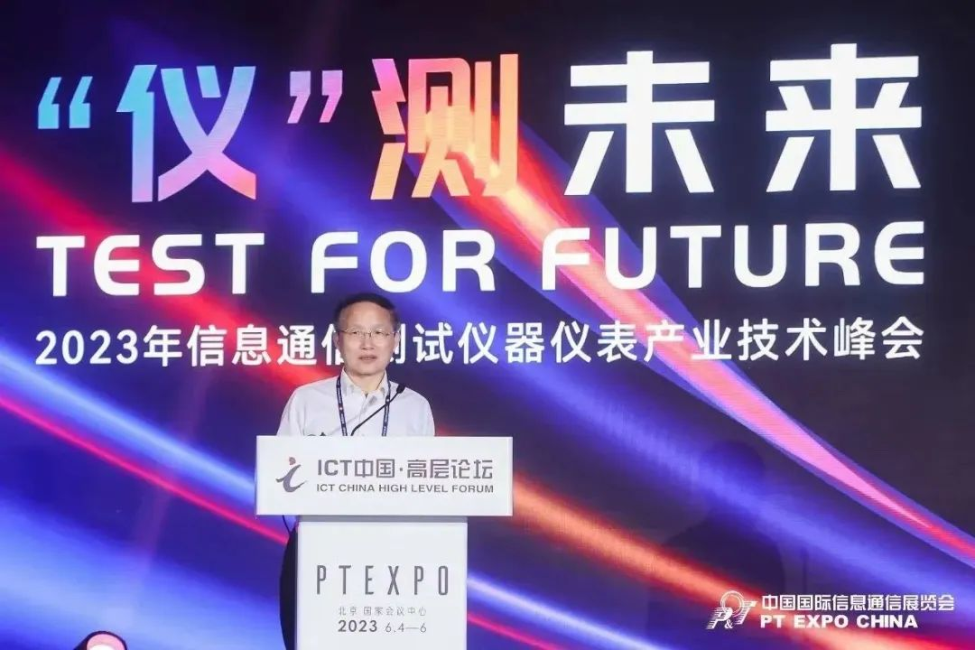
“中国仪器仪表学会信息通信测试仪器仪表验证评价中心”正式揭牌
在张平院士和年夫顺首席科学家两位名誉主任的见证下，中国仪器仪表学会副理事长兼秘书长张彤、中国移动研究院党委书记、科技委主任张同须共同为“信息通信测试仪器仪表验证评价中心”揭牌。仪器仪表作为典型的“专精特新”产品，是支撑信息通信产业和技术发展的“重器”，具有独特的产业话语权和技术影响力。验证评价中心的成立标志着业界在仪器仪表新技术标准跟进、高端仪器需求牵引、开发验证及能力准入等环节达成紧密协作共识，共同建立产业技术评价标准体系，推动以用促研、以研带产。
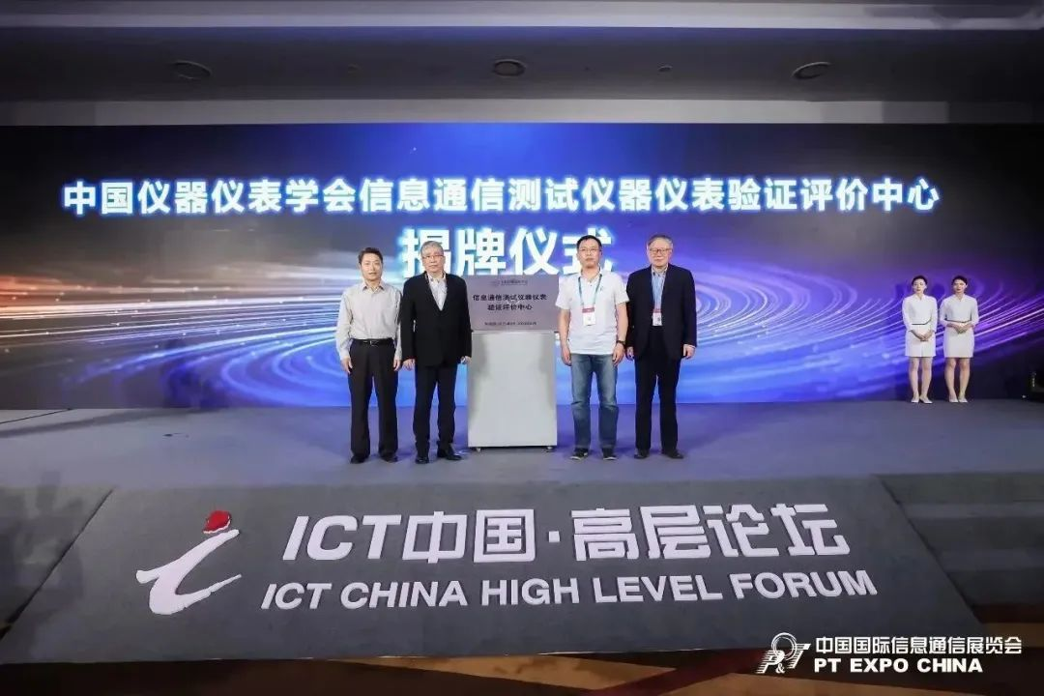
《信息通信测试仪器仪表产业技术白皮书》正式发布
峰会上还发布了《信息通信测试仪器仪表产业技术白皮书》。白皮书总结研判了网络和技术的未来发展趋势，首次信息通信对仪器仪表的测试测量需求、技术挑战以及产业发展机遇进行了全面分析，并提出工作倡议，呼吁业界在仪器仪表关键技术攻关、高端产品研发、测试评估验证、产品示范应用等方面加强合作，确保测试能力满足未来信息通信技术发展需要。
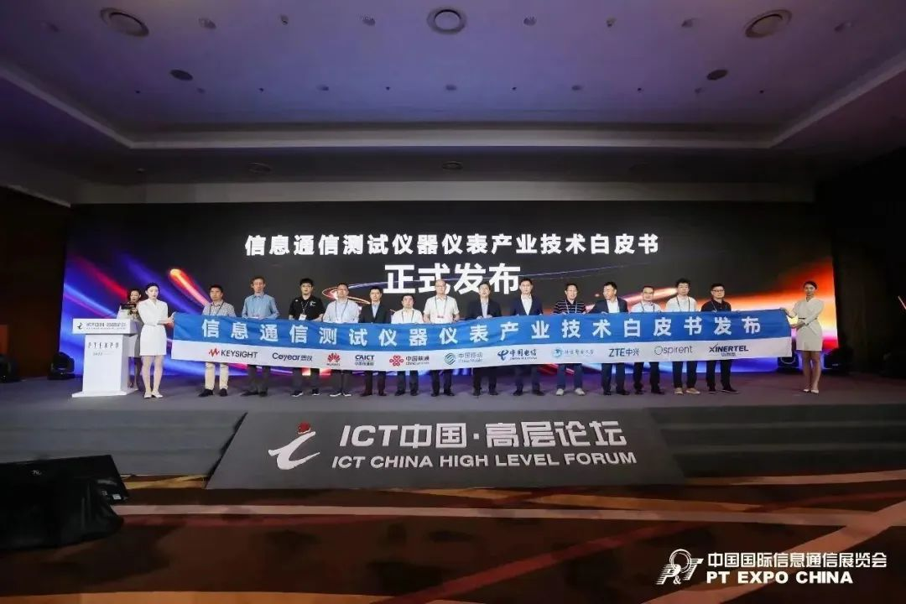
圆桌论坛，共话新技术测试场景的需求与挑战
最后，中国移动研究院杨海俊主持了圆桌研讨环节，与来自中国信通院、中兴、新华三等单位的专家，针对5G垂直行业、人工智能等新场景、新技术、新业务的测试需求和仪器仪表技术挑战展开了深入的探讨，为下一步的合作研究提供了建设性的意见。
思仪科技等国内外12大仪器仪表最新成果重磅亮相“信息通信测试仪器先进产品展示区”。作为移动通信子链“链核”企业单位，思仪科技将投入更多科研力量以测试助力通信产业，将以更开放的模式加强与产业链上下游及同行的合作，共生共赢迎接通信产业未来！
本次峰会共同探讨了未来高端信息通信测试仪器仪表及测试技术发展之路，共筑产业生态循环，达成了建立信息通信测试仪器仪表产业联合体的共识，体现了国内信息通信与仪器仪表产业链的同频共振，是双链深度协同的起点。
专委员会成功搭建起产学研用的对接平台，汇聚了运营商、设备商、仪器仪表等众多信息通信产业链领军企业。专委会将携手业界合作伙伴深耕不辍，做优做强仪器仪表这个新基建的“重器”，助力我国数字经济社会的高质量发展！

